**Метки\теги\рубрики: долги, задолженность по кредиту, банки**

**Описание\анонс: При разводе супругов всегда встает вопрос: кто же будет платить по долгам? Разделить имущество можно через суд или по договоренности. Но как? Подробнее читайте тут.**

**Заголовок на картинке(белый): Кредиты бывших супругов**

**Подзаголовок на картинке(зеленый): Кто будет платить?**

[**Ссылка на зип**](https://drive.google.com/file/d/12NNVdgTrCyjQ8RGSft37I1T-gqt0B4bR/view?usp=sharing)

# Битва за долги: как разделить кредит после развода?

Когда люди женятся, вряд ли можно подумать, что с ними случится развод и раздел имущества. Всегда думаем, что нашли свою вторую половину раз и навсегда. Однако жизнь вносит свои коррективы: люди разводятся, делят детей и имущество в том числе. Кто-то может сохранить дружеские отношения и договориться, а кто-то обращается в суд и прибегает к крайним мерам, чтобы забрать свое.

Раздел имущества и других совместно нажитых активов обычно является понятной, хотя не всегда легкой и приятной процедурой. Однако разделение имеющихся обязательств, таких как кредиты и займы, часто вызывает гораздо больше вопросов. **Можно разделить кредит после развода?** Как происходит деление долгов при разводе? Рассмотрим в данной статье.

## Кредиты после развода: как делятся

**Можно ли разделить кредиты после развода?** В российском Семейном кодексе предусмотрены основные нормы, регулирующие раздел имущества между супругами при разводе. Согласно ч. 1 статьи 45 Семейного кодекса РФ, взыскание по обязательствам одного из супругов может быть обращено только на имущество этого супруга.

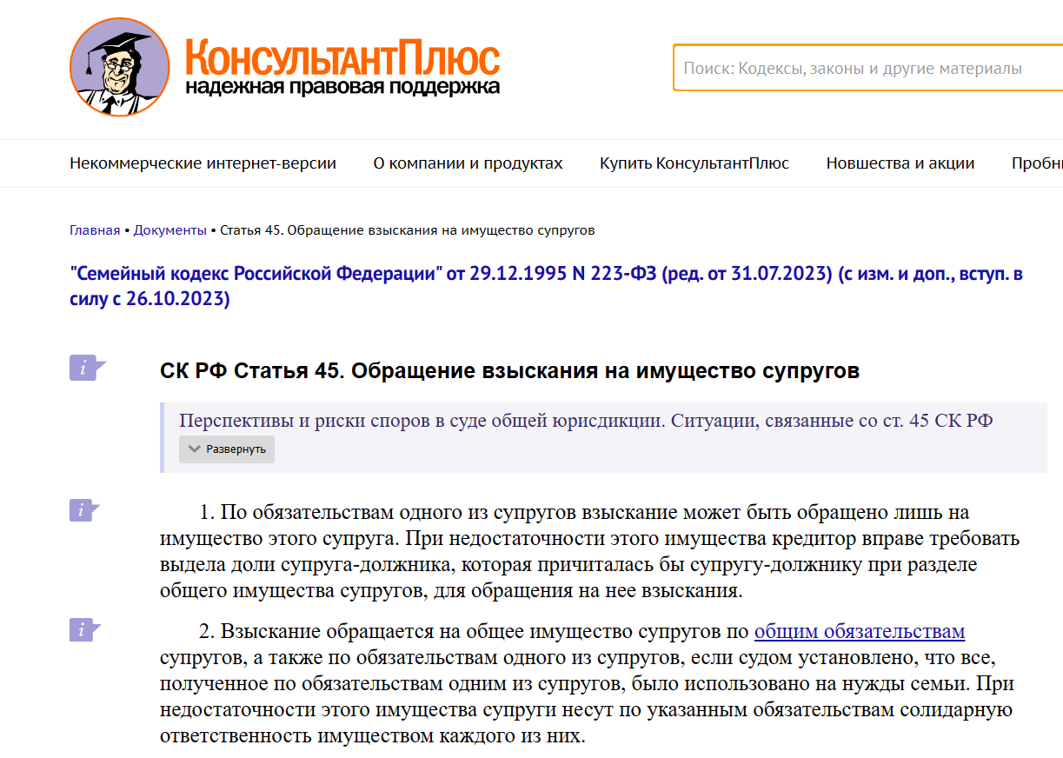

Статья 45. Обращение взыскания на имущество супругов

Это означает, что при разделе общего имущества могут учитываться обязательства, возникшие на протяжении брака, и при необходимости они могут быть распределены справедливо между бывшими супругами. Однако при наличии долгов у одного из супругов, взыскание на них может производиться исключительно на его личное имущество.

**Как разделить долги по кредиту после развода?** При разделе долгов и имущества при разводе важным фактором является определение времени взятия кредита — до брака, во время брака или после его фактического прекращения. Это имеет значение при определении к какой категории относится долг и как он будет учитываться при разделе имущества.

**Можно ли при разводе переписать кредит на мужа?** Кредиты, взятые во время брака и предназначенные для семейных нужд, как правило, могут считаться общими долгами супругов и подлежат разделу в рамках процедуры развода. При этом, кредиты, взятые до брака или после его прекращения, как правило, остаются долгами соответственно одного из супругов.

Учитывая сложности, связанные с определением времени взятия кредита и его целей, важно провести детальное изучение всей финансовой и юридической истории супружеских отношений для корректного определения ответственности по долгам. В таких ситуациях рекомендуется обратиться за помощью к опытному юристу со специализацией в семейном праве, который сможет правильно оценить ситуацию и дать необходимые рекомендации по разделу долгов и имущества при разводе.

Если кредит был получен именно во время подобных "внебрачных периодов", то единственный вывод заключается в том, что это индивидуальное обязательство, за исполнение которого несет ответственность прямой заемщик. Даже если средства были потрачены на проведение свадьбы.

Возможна и обратная ситуация, когда второй супруг участвовал в оплате добрачного кредита, и в таком случае у него есть право попытаться доказать свой вклад и потребовать возмещения расходов. Решение спорного вопроса принимается судом, поэтому обращение к опытному юристу, специализирующемуся на имущественных вопросах, значительно увеличивает вероятность благоприятного исхода дела.

Далеко не всегда кредит, который оформил один из супругов, может стать общим. Для этого нужно попадать под следующие условия:

* супруги оформляют кредит как созаемщики. Например, при [оформлении ипотеки](https://kredita.net/spravochnik/byvshie-suprugi-kak-platit-ipoteku-v-razvode/);
* кредит был использован на нужды семьи.

Во втором случае одному из супругов придется доказывать то, что деньги действительно были потрачены на семью. Для этого придется предоставить чеки и другие документы, чтобы увеличить шансы на совместный, а не личный кредит.

Чтобы [списать **долги по кредиту**](https://kredita.net/spisat-kredity-fizicheskim-litsam/) **после развода** законным путем, можно пройти процедуру банкротства для супругов. Юристы КредитаНет подробно разбирают все вопросы на бесплатной консультации. Запишитесь онлайн прямо сейчас!

## Как делить имущество без брака

Сейчас многие люди не заключают официальный брак. Это лишь их решение, но как быть с имуществом и долгами, которые надо делить?

**Раздел долгов по кредитам после “развода”** происходит следующим образом: кредиты и другие обязательства делятся как и те, что были приобретены до брака. То есть все долги остаются за каждым из супругов. При желании разделить эти обязательства можно, но придется доказать, что деньги пошли на улучшение совместной жизни сожителей. Например, пара вместе отправилась на отдых за счет взятия кредитов на одного из них.

Обязательства могут быть совместные, когда платить придется обоим или при отказе одного из супругов, тогда оплачивать по счетам придется другому гражданину.

## Как делить кредит после развода в суде

Как платить по обязательствам, если отношения между супругами испортились или стали нейтральными? Если рассматривать семейный кодекс, то он говорит следующее: **разделить кредит после развода через суд** можно. Все имущество будет распределено пропорционально между мужем и женой. Это могут быть как равные части, так и определенные доли, которые присуждены им. Соответственно больше долгов ложиться на те плечи, которым досталось больше имущества. Однако в большинстве случаев супруги делят все совместно нажитое поровну.

## Список документов, которые нужны при разделе имущества

**Разделить кредиты после развода между супругами** можно двумя способами: договориться между собой и разделить совместно нажитое в суде. При судебном разделе имущества доли долгов распределяются в зависимости от обстоятельств. Все решения будет принимать непосредственно судья, исходя из предоставленных данных и доказательств.

| **Порядок разделения имущества** | **Список документов** |
| --- | --- |
| Внесудебное разделение имущества | 1. Брачный контракт, если он есть 2. Соглашение о разделе имущества и обязательств |
| Судебное разбирательство | 1. Исковое заявление 2. Кредитный договор, договор займа, долговые расписки или иные документы, подтверждающие взятие средств в долг 3. Чеки и квитанции, которые подтверждают потраченные средства на семью 4. Заключение эксперта о стоимости кредитной покупки |

Суд будет учитывать все предоставленные документы и доказательства. [**Как делятся кредиты при разводе**](https://kredita.net/spravochnik/otvechaet-li-zhena-za-kredity-muzha/) **между супругами по закону с детьми?** Наличие детей также влияет на распределение долгов. Суд будет смотреть на следующие моменты:

* С кем будут жить дети при их наличии;
* Как поступали взносы в семью и были ли они равнозначными;
* Наличие доходов или их отсутствие у каждого супруга.

В суд необходимо прийти с исковым заявлением, где супруги прописывают все необходимые данные.

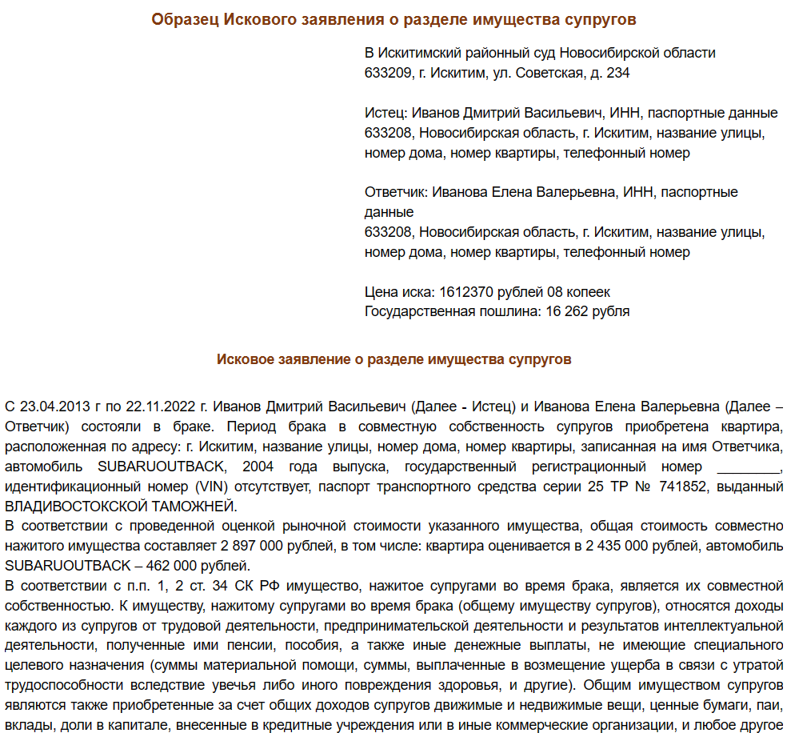

Образец искового заявления о разделе имущества

[Скачать образец искового заявления о разделе имущества](https://docs.google.com/document/d/1tPj5-Utv1Jy7qs28mSVzzSLwB0Z0mCeb/edit?usp=sharing&ouid=108196276147497153897&rtpof=true&sd=true)

## Как расстаться с бывшим и поделить имущество

В ситуации, когда один из бывших супругов перестал платить по своим долгам, кредиторы не имеют права обращаться за взысканием на имущество другого супруга, если это имущество не признано общим супружеским имуществом. В соответствии с российским законодательством, супружеское имущество подлежит разделу между супругами, и кредиторы обращаются за взысканием только на ту долю имущества, которая принадлежит должнику-супругу.

Таким образом, если кредиторы обратились к одному из супругов за взысканием долга, они имеют право требовать удовлетворения своих требований лишь на его долю в общем имуществе. Имущество другого супруга, не признанное имуществом обоих супругов, не может быть предметом взыскания кредиторами.

После развода и разделения обязательств каждый из бывших супругов действительно несет ответственность только за свои личные долги, которые были установлены в рамках процедуры развода. Общие кредиты, если они существуют, также разделяются между бывшими супругами, и каждый должен выполнять свои обязательства по ним в соответствии с установленными долями.

Согласно российскому законодательству, заемщики и поручители несут субсидиарную ответственность по обязательствам перед кредиторами. Это означает, что кредиторы в первую очередь могут обращаться к заемщику или поручителю за уплатой долга, прежде чем требовать исполнения обязательств у других лиц.

Однако в случае, когда бывшие супруги выступали созаемщиками по кредиту или один из них остался поручителем, ситуация может быть более сложной. В таких случаях важно тщательно изучить условия кредитного договора и решить вопрос о том, как именно будут распределяться **кредитные долги после развода**.

Для избежания недопониманий и конфликтов важно обсудить все финансовые и кредитные обязательства во время процесса развода и четко определить, кто и как будет нести ответственность за тот или иной **долг по кредиту после развода**.

При получении незаконных требований со стороны представителей банка или МФО, задача уполномоченных органов заключается в защите прав потребителей и недопущении недобросовестных действий финансовых организаций и коллекторов.

Если вас неоднократно тревожит банк или МФО с требованиями расплатиться за долг бывшего супруга, который был разделен при разводе, рекомендуется обратиться в ЦБ РФ. Центральный банк контролирует деятельность банков и может рассмотреть жалобы потребителей на действия финансовых организаций.

Если же вас беспокоят коллекторы по кредиту бывшего супруга, вы можете обратиться в ФССП, чтобы заявить о нарушениях со стороны коллекторов. Они будут иметь возможность проверить законность действий коллекторов и принять меры по защите ваших прав.

Если в ходе общения с представителями банка, коллекторами или другими лицами появляются угрозы в ваш адрес, решительные действия, такие как обращение в полицию, вполне оправданы. Не стоит молчать о любых угрозах, лучше обратиться к компетентным органам для защиты своих прав и собственной безопасности.

## Будут ли изменения в Семейном кодексе

Изменения в законах, которые касаются имущественных отношений супругов, являются важным аспектом семейного законодательства. Предложение Тамары Плетневой и Павла Крашенинникова об изменениях в соответствующие законы, внесенное еще в 2019 году, свидетельствует о стремлении к улучшению и совершенствованию правового регулирования имущественных отношений в браке.

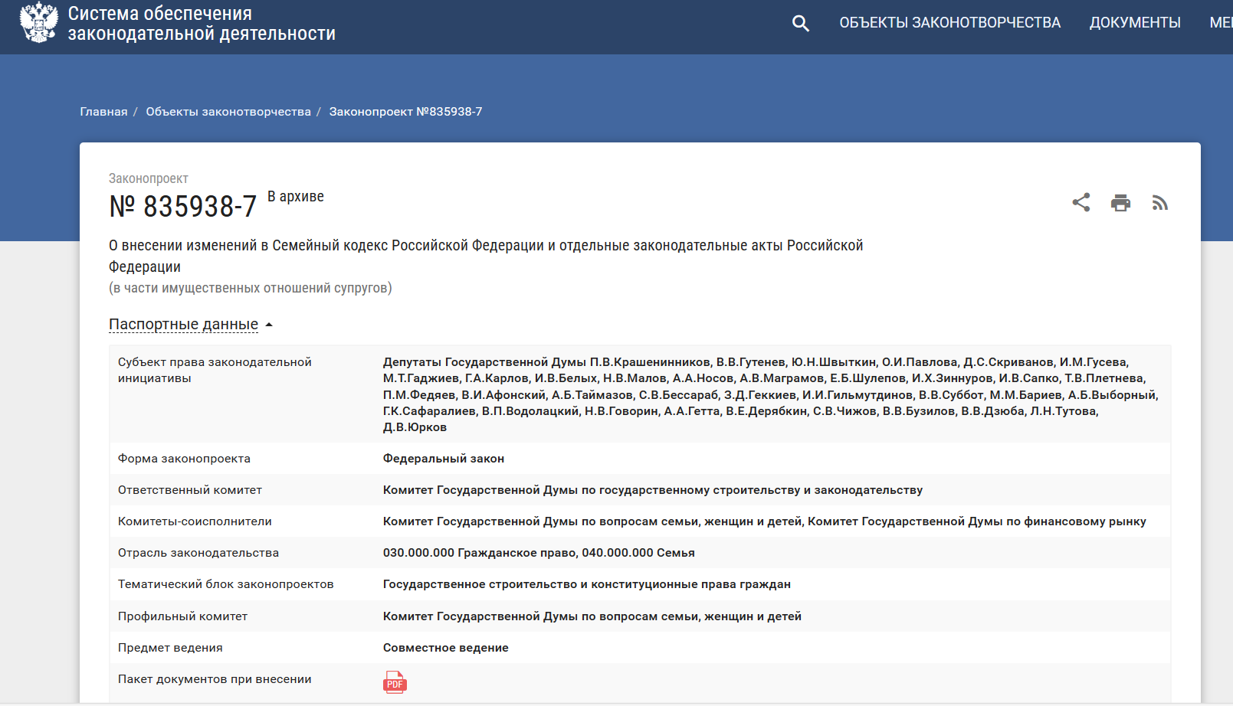

Законопроект о внесении изменений в Семейный кодекс РФ

Подписание этого законопроекта Президентом России 14 июля 2022 года открывает новые перспективы и возможности для более четкого определения прав и обязанностей супругов по вопросам имущественного обеспечения. Такие изменения могут способствовать более справедливому разделу имущества при разводе, урегулированию наследственных прав и другим аспектам семейного права.

Исправления затрагивают множество аспектов финансового положения каждой семьи. Например, были внесены изменения в процедуру раздела совместного имущества в случае развода. Кроме того, были уточнены критерии оценки отчуждения имущества одним из супругов из общего имущества. В дополнение были утверждены новые принципы определения общих финансовых обязательств между супругами при разводе или в случае возникновения разногласий.

Согласно новой редакции кодекса, действующей с 1 сентября 2022 года, закон устанавливает, что если один из супругов совершил действия, которые привели к уменьшению общего имущества пары, в том числе соглашался на невыгодные условия сделки по отчуждению общих активов без согласия другого супруга, и данные действия не были признаны судом недействительными по требованию другого супруга, то это считается недобросовестным поведением.

В любом случае, супруги могут списать долги законным путем при помощи банкротства. Юристы КредитаНет помогут пройти все этапы процедуры и избавить вас от долгов, которые финансово тянут вниз. Приходите на бесплатную консультацию прямо сейчас!

Всего символов: 9 857.

